Lektien!

Grupperne har I her og opgaverne starter på næste side:
Gruppe 1: Emma Rosa, Marcus, Amir, Lili
Gruppe 2: Filipa, Nanna, Gabriel, Cille, Musa
Gruppe 3: Andrea, Imaan, Nisa, Sinem, Seval
Gruppe 4: Hagan, Marilyn, Rebekka, Samantha
Gruppe 5: Maya, Sena, Victoria, Sena
Gruppe 6: Frederikke, Malthe, Astrid, Conrad

Opgave til gruppe 1:  Præsentation, resume og tidslinje | Læs om præsentation af tekst og forfatter og resumé i den grå boks og besvar hjerteopgaverne OG de mørkelilla opgaver:  - beskriv kort formålet med en præsentation  - beskriv kort formålet med et resumé
Opgave til gruppe 1:  Præsentation, resume og tidslinje | Præsentation af tekst og forfatter  Du skal som danskfaglig skriver vise, at du har overblik over den tekst man undersøger, samt kan formidle det overblik til en læser, der ikke kender til netop denne tekst.  Derfor skal du præsentere teksten og forfatteren/instruktøren samt ting uden for teksten, der er centrale for vores tekstforståelse. Det kan fx være noget om den tid, teksten er blevet til i, et (litteratur)historisk overblik, genren, temaet eller forfatterskabet.  Når du præsenterer en tekst, skal du fortælle din læser:  - Hvem, der har skrevet teksten  - Hvad teksten hedder  - Hvilken teksttype eller genre, der er tale om  - Hvornår teksten er blevet bragt eller er udkommet.  Hvis du har viden om det, kan det desuden være relevant kort at oplyse:  - Hvilken baggrund forfatteren har  - I hvilken sammenhæng teksten er blevet skrevet.  I resumeét skal du give din læser et overblik over teksten. Det skal være kort og klart og ikke for refererende. Du kan komme ind på disse ting, hvis det er relevant i forhold til analysematerialet.  Denne type resumé er kortere end både referat og redegørelse, da det kun skal give et hurtigt overblik over en tekst. Selvom det er kort, er det ofte ret svært at skrive et godt resumé. Det kræver nemlig af dig, at du formår at udvælge de helt centrale elementer i en tekst. Du skal altså være rigtigt godt inde i teksten.  Omvendt kan processen med at lave et resumé faktisk hjælpe dig i analyse og fortolkning af en tekst, fordi et kort resumé tvinger dig til at fokusere på det væsentlige i teksten.  Du skal bruge en faglig stemme med et neutralt sprog og ikke blande egne holdninger og synspunkter ind i dit resumé. Resuméet må normalt heller ikke bære præg af analyse eller fortolkning, men skal blot gengive teksten. Vi skriver normalt, fordi der kan være tekster, som er næsten umulige at lave resuméer af uden først at tolke lidt.  Hvad er relevant i forhold til skønlitterære tekster:  - Hvor, hvornår og over hvor lang tid udspiller teksten sig?  - Hvilken fortællerstemme har teksten?  - Hvem møder vi i teksten?  - Hvordan er teksten opbygget?  - Hvad handler teksten i hovedtræk om? Slå kun ned på det, der er centralt for læserens forståelse.  - Hvad er det centrale motiv og tema i teksten?  - Er der gennemgående litterære virkemidler, der springer i øjnene, og som betyder noget for vores læseoplevelse, fx mange metaforer, realismebrud eller en markant brug af bestemte fremstillingsformer (fx dialog eller beskrivelse)?  Altså:  Forklar din læser, hvad vi ser i teksten:  - Hæv dig over teksten og slå kun ned på det væsentlige – din opgave er at give læseren overblik, før du går mere i dybden med teksten.  - Vis, at du har blik for både handling, personer, sted/miljø, fortællerforhold og opbygning i det omfang, det er relevant i forhold til din tekst.  - Brug relevante fagbegreber.
 | Skriv en præsentation af romanen og dens forfatter
 | Skriv et resumé af romanen
 | Tegn en tidslinje over romanens handling, ikke som den fortælles, men som det sker
Opgave til gruppe 2:  Romanens personer | Læs om personkarakteristik og forholdet mellem personerne i den grå boks og besvar hjerteopgaverne OG de mørkeblå opgaver:  - beskriv kort forskellen på direkte og indirekte karakteristik  - beskriv kort forskellen på flade og runde personer  - beskriv kort forskellen på dynamiske og statiske personer  - beskriv kort hvorfor forholdet mellem personer i en fiktiv fortælling er centralt. Kom ind på kontrastpersoner og parallelpersoner
Opgave til gruppe 2:  Romanens personer | Personkarakteristik  Den måde, de centrale personer i en tekst tænker og opfører sig på, er en vigtig del af tekstens motiv. Derfor er det ofte vigtigt at bruge tid på denne del af analysen. Personer i en tekst kan blive karakteriseret på flere måder:  Der kan være tale om en indirekte karakteristik, hvor personen bliver karakteriseret gennem det, vedkommende gør, tænker og siger. Han eller hun har måske en bestemt måde at tale på, nogle bestemte måder at opføre sig på, eller en særlig måde at tænke på, som indirekte giver et billede af, hvordan vedkommende er. Men også det som personen ikke gør, ikke tænker eller ikke siger, men som andre personer i historien måske gør, tænker eller siger, kan være med til at karakterisere vedkommende. Ligeledes kan den indirekte karakteristik af en person komme i stand gennem den måde, andre reagerer på personen.  Der kan endvidere være tale om en direkte karakteristik, hvor personen bliver karakteriseret direkte af fortælleren eller af andre personer i historien. Her er det vigtigt at være opmærksom på, at den direkte karakteristik fra andre personer i historien kan sige mere om disse personer selv end om den person, der karakteriseres. De andre personer kan have særlige motiver eller særheder, der præger deres karakteristik. Det samme gør sig gældende, når fortælleren optræder som handlende person i en fortælling.  Opsamlingen af karakteristikken kan man præsentere på følgende måde, idet man går fra det ydre til det indre:  - Ydre kendetegn: køn, alder, udseende, gestik, mimik, påklædning.  - Sociale kendetegn: familierolle, social gruppe, arbejde, økonomi, uddannelse, boligforhold, interesser.  - Indre kendetegn: personlighed/karaktertræk, væremåde, selvopfattelse, holdninger og værdier.  Mange ældre tekster benytter ofte personernes ydre til at sige noget om deres indre. En særlig kropsholdning eller måde at gå på eller særlige ansigtstræk bruges som ydre signaler om personens karakter.  I tekster kan det desuden forekomme, at de centrale personer er meget sparsomt beskrevet. Man taler i den forbindelse om flade personer. De vil ofte fungere som repræsentanter for en bestemt rolle eller en bestemt holdning til tilværelsen. De er således ofte mere typer end individuelle eksistenser, og det er som regel blot en enkelt egenskab eller tilbøjelighed, der kendetegner dem. Vi kender det fra folkeviser og fra eventyr, men også fra moderne prosa. Er det derimod sådan, at personerne er beskrevet med mange individuelle detaljer, taler man om runde personer.  Endelig kan de centrale personer i en tekst gennemgå en udvikling. Man taler da om dynamiske personer eller karakterer. En person kan udvikle sig fra indadvendt til udadvendt eller fra svag til stærk. Der kan være tale om en udvikling fra barn til voksen, der skaber større modenhed eller selvindsigt. I både romantikkens dannelsesroman og naturalismens udviklingsroman er der fokus på en persons udvikling som noget af det vigtigste i romanen. Hvis personerne derimod ikke udvikler sig, taler man statiske personer eller karakterer.  Forholdet mellem personerne  De indbyrdes relationer mellem de centrale personer i en roman eller novelle vil ofte være det helt afgørende omdrejningspunkt i historien. Der kan bestå et konfliktforhold mellem dem. Kønsforskelle, sociale forskelle eller etniske forskelle kan på afgørende vis være med til at bestemme forholdet.  I mange tekster optræder der en såkaldt kontrastperson, der sætter hovedpersonen i relief ved at repræsentere det modsatte. Er hovedpersonen socialt hæmmet, er kontrastpersonen derimod spontan og umiddelbar. Er hovedpersonen tryghedssøgende, er kontrastpersonen omvendt frihedssøgende. Kontrasten mellem tekstens personer spiller ofte en helt afgørende rolle i teksten, fordi den fortæller om forskellige måder at tackle tilværelsen på. Ligeledes kan der i en tekst optræde en såkaldt parallelperson, der har flere ligheder med hovedpersonen. Parallelpersonen bruges ofte til at vise, hvordan det kunne være gået hovedpersonen, hvis det var lykkedes for ham at overvinde de problemer, han havde.
Opgave til gruppe 2:  Romanens personer | Skab jer et overblik over romanens personer
Opgave til gruppe 2:  Romanens personer | Tegn en oversigt over personerne og hvordan de er forbundet
Opgave til gruppe 2:  Romanens personer | Karakteriser David ved hjælp af læreteksten
Opgave til gruppe 2:  Romanens personer | Find ud af om der optræder kontrast- eller parallelpersoner i romanen
Opgave til gruppe 3:  Romanens tid og miljøer | Læs om tid og miljø og besvar hjerteopgaverne OG de solgule opgaver  - beskriv kort hvordan vi som læsere kan afkode en `litterær teksts tid og hvilken betydning tiden har for vores forståelse af den litterære tekst  - beskriv forskellen på fysisk og socialt miljø og hvilken betydning miljøet har for vores forståelse af den litterære tekst
Opgave til gruppe 3:  Romanens tid og miljøer | Tid og miljø  Tid og miljø i en tekst er helt afgørende at bestemme. De udgør rammen om det motiv, teksten kredser om, de er udvalgt af forfatteren for at skabe en bestemt stemning eller synliggøre en bestemt problematik, og valget af dem er ikke mindst med til at bestemme de muligheder og begrænsninger, personerne i teksten har.  Tid: Lad os starte med at se på tiden. Teksten kan foregå i en bestemt historisk tidsperiode, der sætter rammerne for, hvordan personerne i teksten tænker, og hvilke normer og traditioner, de lever efter. Forskellige ting i teksten vil ofte henvise til perioden. Der kan være direkte omtale af tiden, herunder omtale af virkelige personer og begivenheder, der præcist knytter historien til en bestemt tidsperiode. Eller perioden kan mere indirekte aflæses af de ting, der omgiver personerne (tøj, bolig, transportmidler osv.)  I nogle tekster kan det være svært at bestemme den historiske tid. Her er det dog ofte en pointe og en måde at vise, at de problemstillinger, teksten tager op, er helt grundlæggende og almene for mennesker, uanset tid og sted. Det ser vi f.eks. i eventyr, der foregår i en ubestemt fortid ("Der var engang…").  Tekstens tid kan ligeledes være en bestemt årstid eller en bestemt tid på døgnet. I lyrikken er årstiden eller tid på døgnet ofte i fokus. Foråret kan være et symbol på vækst og fornyelse, mens natten måske bliver en tid for selvransagelse og angst. Ét digt kan forløbe fra årstid til årstid, ét andet fra morgen til aften.  Miljø: Ser vi på tekstens miljø, omfatter det de konkrete steder og sociale miljøer, hvor tekstens handling foregår. Man kan skelne mellem det fysiske og det sociale miljø:  - Det fysiske miljø er netop de konkrete steder, handlingen udspiller sig. Der kan være tale om et natur-miljø (skov-, hav-, bjergområde) eller et kultur-miljø (by, virksomhed, havn), om et inde-miljø (stue, hus) eller et ude-miljø (have, skov, vej osv.). I mange tekster er de forskellige miljøer ladet med symbolsk betydning. I folkeviserne er naturen som regel fyldt med farer, mens hjemmet repræsenterer sikkerhed. I tekster fra 1800-tallet kan naturen omvendt stå for det ægte og uspolerede, mens byen repræsenterer det kunstige og bedrageriske.  - Det sociale miljø udgøres af de sociale grupper, tekstens personer færdes i. Hvilken social status har personerne? Hvilket uddannelsesniveau har de? Hvilket ungdomsmiljø eller etnisk miljø kommer de fra? Som regel kan det sociale og kulturelle miljø aflæses i personernes adfærd, tøj, talemåder, vaner, boligindretning og bosted.  I flere tilfælde kan teksten bestå af to eller flere fysiske eller sociale miljøer, der repræsenterer noget forskelligt eller ligefrem er hinandens modsætninger. Miljøer, der på denne måde står i kontrast til hinanden, peger ofte på nogle grundlæggende tematiske forhold i teksten. Mange romaner fra 1800-tallet og begyndelsen af 1900-tallet handler således om social opstigning fra en lavere social klasse til en højere, eller omvendt om social deroute, hvor personer mister alt og ender på samfundets bund.  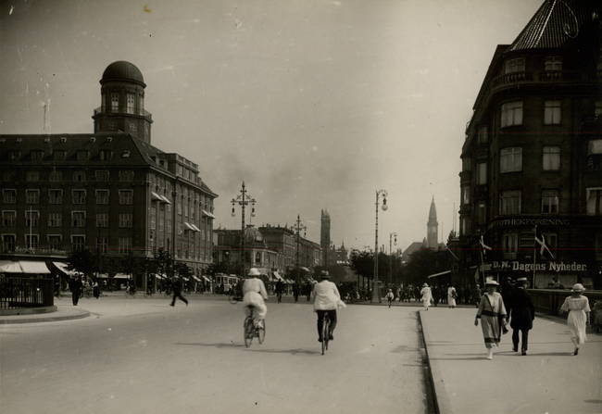  Vesterbrogade i København, ca. 1920.  Undertiden ligner det fysiske og sociale miljø, vi møder i tekster, overhovedet ikke vores egen verden. Der kan være tale om et fantastisk univers, hvor ting sker, der bryder med naturlovene og ikke kan lade sig gøre i den verden, vi kender. Eller der kan være tale om et absurd univers, der blot forekommer mærkeligt og ganske ulig det, vi kender. Fantastiske eller absurde verdener møder vi f.eks. inden for eventyrgenren, science fiction-genren og inden for den såkaldte magiske realisme.
Opgave til gruppe 3:  Romanens tid og miljøer | Hvor foregår romanen?
Opgave til gruppe 3:  Romanens tid og miljøer | Tegn et kort over romanens fysiske miljøer, gerne som et landkort, hvor I zoomer ind på de konkrete miljøer. Hvis I tegner i hånden, skal I lægge et billede af tegningen ind i vores padlet
Opgave til gruppe 3:  Romanens tid og miljøer | Karakteriser de fysiske miljøer ved hjælp af læreteksten
Opgave til gruppe 3:  Romanens tid og miljøer | Karakteriser de sociale miljøer, både på sanatoriet, i skolen og i hjemmet
Opgave til gruppe 4:  Romanens handling og motiv | Læs om motiver og konflikter og besvar hjerteopgaverne OG de mørkegrønne opgaver.  - beskriv kort hvad motiv er i en litterær tekst  - beskriv kort forskellen på hovedmotiver, sidemotiver og detaljemotiver  - find jeres egne eksempler på situationsmotiver, personmotiver, stedmotiver, tidsmotiver, religiøse motiver og mytologiske motiver fra bøger I har læst på et eller andet tidspunkt i jeres liv  - beskriv kort forskellen på ydre og indre konflikt
Opgave til gruppe 4:  Romanens handling og motiv | Motiver og Konflikter  Litterære tekster er opdigtede. Alligevel henviser de hele tiden til den virkelighed, vi kender uden for teksten. Ellers ville vi ikke kunne forstå dem. De henviser til ting og handlinger og berører emner og oplevelser, vi genkender fra vores egen verden. Selv eventyr er tvunget til at gøre det. Men det sker på en måde, der er typisk for fiktionen. Den fiktive verden er befriet for alle de millioner af tilfældigheder og ligegyldige hændelser, der kendetegner vores egen hverdag. I fiktionen bliver der skåret ind til benet, og vi møder en gennemkomponeret verden, hvor intet af det, der sker, er overladt til tilfældighederne.  Motiver  I litterære tekster møder man forskellige motiver. Begrebet motiv er hentet fra billedkunsten, hvor motivet ganske enkelt er det, billedet forestiller. Et billede kan f.eks. indeholde et blomstermotiv eller et landskabsmotiv. En tilsvarende brug af ordet anvendes, når vi har med litterære tekster at gøre. Et motiv i en tekst svarer til et centralt emne, der bliver behandlet i teksten. Motivet er knyttet til stoffet og de konkrete handlinger i teksten. I Steen Steensen Blichers (1782-1848) novelle Sildig opvågnen (1828) er trekantdramaet et centralt motiv. I H.C. Andersens (1805-1871) eventyr Den grimme ælling (1843) er rejsen et vigtigt motiv.  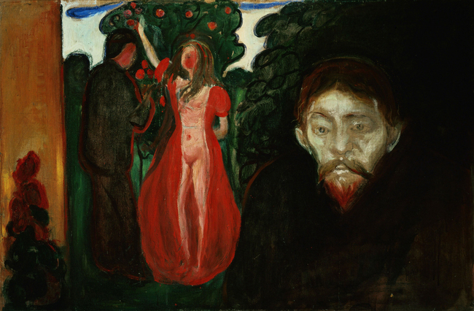  Trekantdramaet kredser om jalousi og utroskab. Her i Edward Munchs maleri Jalousi, 1895.  Ofte vil vi automatisk berøre tekstens forskellige motiver, når vi svarer på spørgsmålet: "Hvad handler teksten om". Den handler om kærlighed, eller den handler om forholdet mellem far og søn, kan vi svare. Motiverne er det, der står tilbage, når vi har skrællet det meste af det, der står i teksten, af. Det er tekstens skelet, som handlingen er bygget op omkring. I nedenstående digt af Michael Strunge (1958-1986) er det ikke svært at se, at digtet kredser om et kærlighedsmotiv.  I dette rum  var du  og gjorde det så let  at møde dig og elske mig selv  i samme sekund  for at jeg kunne elske dig.  Hel og åben  åbnede du mig  og helede mit gamle liv.  Vi fandt hinanden  fordi vi var os.  I dette rum er vi rejsende  der møder hinanden  og elsker os nye.  I dette rum er du med mig  og sammen finder vi hvert sekund  en lysende varm og flydende tid  som er vores kærlighed.  Som gør dette rum  til verdens eneste mulighed.  Michael Strunge: Verdens eneste mulighed. I Michael Strunge: Verdenssøn. Borgen, 1985.  Det interessante er, at vi kan møde de samme motiver i tekst efter tekst, både inden for vores egen kultur og på tværs af kulturer. Der er med andre ord motiver, der er så vigtige og centrale for os mennesker, at vi behandler dem igen og igen. Derfor bruges ordet motiv ofte om et typisk emne eller handlingselement, som kan genfindes i mange forskellige tekster.  En tekst kan sagtens have flere motiver. Litteraturforskeren Lars Handesten skelner mellem hovedmotiver, som er de centrale og styrende motiver i en tekst, sidemotiver, der udgør væsentlige, men mindre handlingselementer i teksten, og endelig helt små detaljemotiver, som måske blot har en enkeltstående symbolsk kvalitet i teksten. Nedenunder følger eksempler på motiver, man ofte træffer på i fiktionstekster.  - Situationsmotiver: hjemkomst, udrejse, trekantdrama, kærlighed, eftersøgning, at udholde lidelse, at blive bedraget, at blive offer for en sammensværgelse, hævn, rivalisering,  - Personmotiver: dobbeltgængeren, enegængeren, den rejsende, den eneste ene, den uskyldige på flugt, den modvillige helt, den onde, hævneren, snyltegæsten, syndebukken, Askepot, Don Juan, femme fatale, konge for en dag, erobreren, stedmoderen, vampyren, skønheden og udyret, fader-søn, mor-datter, mand-kvinde, søskende m.m.  - Stedmotiver: byen, naturen, barndommens land, hjemstavnen, det ukendte, utopia m.m.  - Tidsmotiver: forårets komme, solopgang, natten, den blå time m.m.  - Religiøse motiver: syndefaldet, paradis, helvede m.m.  - Mytologiske motiver: Ikaros, Ødipus, Narcissos, Pygmalion m.m.  Motiver i en tekst behøver dog ikke altid have en almen eller universel karakter, men kan også referere til en bestemt lokal eller kulturel situation eller knytte sig til en aktuel problemstilling (klima, migration m.m.)  Litterære tekster er ikke blot fælles om bestemte motiver. De fleste episke tekster er også fælles om at være bygget op omkring bestemte konflikter. Det er næsten svært at forestille sig en fortælling, der ikke indeholder en konfliktsituation, der driver handlingen fremad. For hvorfor skal vi egentlig læse en historie, hvor der ikke er en forhindring eller et problem, der skal overvindes? Konflikten kan enten være en ydre konflikt, en indre konflikt eller en blanding af de to.  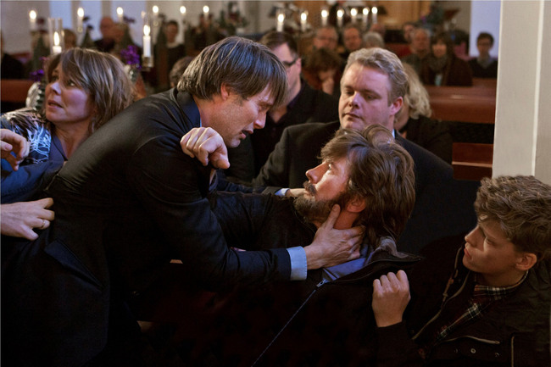  Mads Mikkelsen i Thomas Vinterbergs film Jagten, 2012.  Den ydre konflikt kan optræde i forskellige former. Der kan være tale om (1) en konflikt mellem to karakterer eller personer i teksten. Det kan for eksempel dreje sig om en konflikt mellem far og søn eller mellem en mand og en kvinde. Langt de fleste litterære tekster indeholder én eller flere personkonflikter. Den ydre konflikt kan desuden optræde som (2) en konflikt mellem menneske og natur. Det kan være bjergbestigeren, der kæmper for at nå bjergets top, eller den opdagelsesrejsende, der overfaldes af vilde dyr i junglen eller kæmper for at overleve på sin rejse mod Nordpolen. Endelig kan den ydre konflikt også være (3) en konflikt mellem menneske(r) og samfund. Her møder vi f.eks. mennesker, der er kommet i konflikt med samfundets eller gruppens strukturer, traditioner, normer eller moral, eller kæmper for frihed til at leve deres eget liv eller et anderledes liv.  Den indre konflikt optræder dér, hvor mennesker kæmper med sig selv. Det kan dreje sig om et menneske, der står i en afgørende moralsk eller eksistentiel valgsituation og skal vælge, hvad han eller hun vil gøre; det kan dreje sig om en følelsesmæssig konflikt, om ubearbejdede traumer, der bliver ved med at forfølge et menneske, eller det kan dreje sig om at overvinde nogle sider hos sig selv for at  nå et mål.  Ofte kan den ydre konflikt resultere i en indre konflikt og omvendt, eller den ydre konflikt kan være et udtryk for en indre konflikt, men som regel vil teksten have særligt fokus på én af konflikttyperne.
Opgave til gruppe 4:  Romanens handling og motiv | Skab jer et overblik over romanens handling, fx som en skitseret tegneserie eller en illustreret tidslinje
Opgave til gruppe 4:  Romanens handling og motiv | Skab jer et overblik over romanens konflikt/konflikter ved hjælp af læreteksten
Opgave til gruppe 4:  Romanens handling og motiv | Karakteriser romanens konflikt/konflikter ved hjælp af læreteksten
Opgave til gruppe 5:  Romanens komposition og handling | Læs om komposition og besvar hjerteopgaverne OG de lilla opgaver  - beskriv kort hvad komposition er i en litterær tekst  - beskriv kort forskellen på ydre og indre komposition  - beskriv kort den aristoteliske model  - beskriv de, ofte mere moderne, brud på den aristoteliske model, herunder in medias res og forskellen på lukkede og åbne slutninger  - beskriv forskellen på fortælling og historie og beskriv i denne forbindelse forskellen på kronologisk komposition og måder at bryde kronologien på, fx flash forward/foregribelse og flash back/tilbageblik
Opgave til gruppe 5:  Romanens komposition og handling | Når vi taler om tekstens komposition i danskfaget, taler vi om tekstens udformning og opbygning, dvs. om de dele, teksten består af, og sammenhængen mellem dem. Man skelner mellem tekstens ydre og indre komposition.  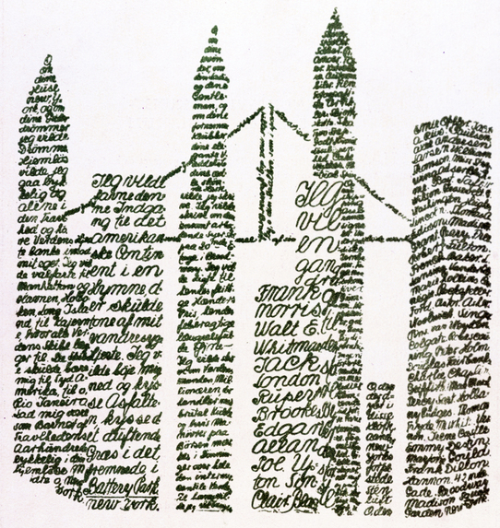  Emil Bønnelycke: New York, 1919.  Den ydre og indre komposition  Den ydre komposition drejer sig om værkets rent visuelle og grafiske fremtræden. I romanen og novellen er det f.eks. tekstens opsætning på siden, kapitelinddeling, evt. tegninger, forsidebillede, skrifttyper og -størrelser og antal sider. I digte er det antallet af strofer, antal vers pr. strofe, verslængde, tegninger m.m. I dramaet er det antal akter og scener. For det meste har man ikke særlig meget fokus på denne del af kompositionen i forbindelse med tekstarbejdet, men i visse tilfælde forsøger forfatteren at meddele noget ved hjælp af den ydre komposition, og da kan det være væsentligt at undersøge den nærmere. Se f.eks. på Emil Bønnelyckes (1893-1953) digt New York (1918). Her er den ydre komposition meget iøjnefaldende. Det er et såkaldt figurdigt.  Den indre komposition angår derimod selve strukturen og udviklingen i tekstens handling og indhold. I den episke fortælling og dramaet er handlingsforløbet i centrum for kompositionsanalysen. I digte kan der også være tale om et handlingsforløb over tid, men fordi digte ofte er mere fokuserede på en tilstand eller oplevelse her og nu end på handling, er det som regel overgange mellem eller faser i forskellige tilstande, der strukturerer digtet. I det følgende lægger vi ud med at se på den indre komposition i episke tekster, og til slut i kapitlet ser vi nærmere på den indre komposition i lyriske tekster.  Den tredelte opbygning  De fleste episke tekster eller fortællinger falder i tre dele: en begyndelse, en midte og en afslutning. Det beskrev Aristoteles (384-322 f.v.t.) allerede i 300-tallet f.v.t. Ifølge Aristoteles udgør den ideelle fortælling et hele bestående af tre dele: (1) en begyndelse, der indeholder de forudsætninger, der er nødvendige for at forstå handlingen, og hvor personer og miljø introduceres, (2) en midte, hvor modsætninger og konflikter mellem personerne dukker op, og endelig (3) en afslutning, der fremstiller konsekvenserne af de handlinger, der er gået forud. I det følgende giver vi nogle bud på, hvad de tre dele typisk kan indeholde:  - Begyndelse: Begyndelsen vil i mange fortællinger ofte være præget af harmoni. Der er endnu ikke sket noget afgørende. Der hersker en velkendt orden. Vi kender det fra utallige Hollywood-film. Begyndelsen kan vi, med inspiration fra opbygningen af eventyr, der ofte følger et hjem-ude-hjem-skema, kalde fortællingens "hjemme-tilstand". Her får vi ofte præsenteret miljøet og de personer, der skal være med i den videre handling. Samtidig får vi dog ofte antydet nogle mangeltilstande (savn, sorg, fattigdom, utilfredshed) hos hovedpersonerne, eller vi aner, at harmonien har en bagside, men der er endnu ikke gået hul på de afgørende begivenheder.  - Midte: Fortællingens midte er som regel den største del af fortællingen. Her er vi i begivenhedernes centrum. Her sker uforudsete ting (et jordskælv, et overraskende brev, en ny person ankommer) som bryder harmonien eller den faste orden. Her forsøger personerne at overvinde eller bryde (oprør, skilsmisse, flugt) med de mangeltilstande, der blev antydet i indledningen. Nu hersker der i stedet uorden og disharmoni. Vi er i fortællingens "ude-tilstand". Personerne står over for forskellige konfliktsituationer eller former for modstand (prøvelser i eventyr), som de forsøger at overvinde. I denne proces opnår de ofte mere og mere indsigt, der gør dem stadig bedre til at klare deres problemer.  - Slutning: I slutningen bliver den mangeltilstand eller potentielle konflikt, der blev antydet i begyndelsen og forsøgt overvundet i fortællingens midte, nu enten løst (happy end) eller yderligere forværret (unhappy end). I det første tilfælde genetableres en orden og harmoni, i det andet forsætter uordenen.  In medias res og åben eller lukket slutning  Mange især nyere episke tekster bryder på forskellig vis og mere eller mindre radikalt med idealet om den tredelte opbygning. Vi kender det fra tekster, hvor vi kastes ind midt i handlingen, in medias res, som det hedder. Vi mangler tilsyneladende vigtige forudsætninger for at forstå handlingen, vi får hverken introduceret personerne eller miljøet. Vi mangler kort sagt en begyndelse. Det er en måde at starte på, der er med til at skabe spænding. Pludselig er vi midt i begivenhedernes centrum, og vi må selv stykke forudsætningerne sammen, for at forstå hvad der sker.  Man skelner mellem en lukket slutning, hvor læseren oplever, at alting falder på plads, og alle tråde i fortællingen samles til sidst, og en åben slutning, hvor der ikke gives nogen klar løsning på midterdelens konflikter og mangeltilstande. Her er det i højere grad op til læseren selv at vurdere resultatet af det, der er sket. Åbne slutninger bryder med det klassiske ideal om, at slutningen skal vise os konsekvenserne af det, der sker i midterdelen. Åbne slutninger er særligt fremtrædende i nyere litteratur.  Endelig kan enkelte nyere tekster tilsyneladende helt mangle de mangeltilstande og konflikter, der i traditionelle tekster antydes i begyndelsen og bliver forsøgt overvundet i tekstens midterdel. Teksterne beskriver blot hverdagssituationer, og man skal se godt efter for at opdage de mangler eller konflikter, der skjuler sig under tekstens overflade. Det ser vi blandt andet eksempler på i Helle Helles og Maja Lucas' noveller.  Fortællingen og historien  Når en forfatter fortæller en historie, fortæller han eller hun ikke hele historien og fortæller heller ikke nødvendigvis begivenhederne i den tidsmæssige rækkefølge, de er sket. Nogle tekster springer som sagt begyndelsen over (in medias res), selvom vi ved, at der er gået noget forud i historien. Nogle tekster starter med at fortælle slutningen på historien (in ultimas res). Nogle tekster benytter sig af store tidsspring i handlingen, men vi ved jo, at tekstens personer også har levet i de mellemliggende perioder. Andre tekster fortæller begivenhederne i historien i en rækkefølge, så det skaber størst mulig spænding for læseren. Det kender vi for eksempel fra kriminalromanen. Man kan med andre ord skelne mellem selve historien og måden, den er fortalt på - dvs. mellem historien og fortællingen om den. På engelsk skelner man tilsvarende mellem story og plot.  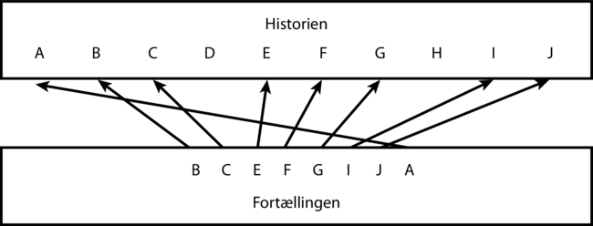  Eksempel på, at en fortælling kan springe i tiden og bryde med historiens kronologi.  Kronologi, flash back og flash forward  Når de enkelte begivenheder i en fortælling følger efter hinanden i den tidsmæssige rækkefølge, de er foregået i, taler man om en kronologisk komposition. Mange tekster bryder som nævnt med kronologien. Det kan ske ved, at der springes tilbage til begivenheder, der har fundet sted tidligere i historien. Det kaldes flash back eller tilbageblik. Kronologien kan ligeledes brydes ved, at der springes frem i tiden til begivenheder, der sker senere i historien. Her taler man om flash forward eller foregribelse.  Forskellige former for indre komposition  Kompositionen i en episk tekst kan være skabt med flere formål for øje. Ofte forsøger den at fortælle historien, så vi læsere ønsker at læse videre. Aller tydeligst kommer det til udtryk i krimien, der lægger forskellige spor ud for at pirre vores nysgerrighed, men først giver os den endelige historie, når vi nærmer os slutningen. Her er kompositionen først og fremmest skabt for spændingens skyld. Andre kompositioner kan være skabt med henblik på at lægge op til et overraskende vendepunkt i fortællingen, de kan være organiseret, så de belyser et bestemt tema eller nogle bestemte karakterer bedst muligt, eller de kan have collagens eller netværkets form, fordi de måske ønsker at vise, at virkeligheden ikke altid kan passes ind i en sammenhængende fortælling. Nedenunder følger en række eksempler på forskellige former for indre komposition i episke tekster.  Oversigt over den indre komposition i episke tekster  Indre komposition i lyrik
  Betegnelse | Beskrivelse
  Tredelt opbygning | Begyndelse, midte og afslutning.
  Kontraktmodel | Kontrakt, kontraktbrud, ude-situation, prøve, genetablering af kontrakt. Ses f.eks. i folkeeventyr. Se uddybning.
  Hjemme-ude-hjem | Eksposition, konfliktfase, løsningsfase. Ses f.eks. i folkeviser og folkeeventyr.
  Kronologisk opbygning | Fortællingens enkelte dele kommer kronologisk efter hinanden i den rækkefølge, de er sket.
  In medias res og in ultimas res | I "in medias res"-optakten kastes læseren fra begyndelsen ind i begivenhedernes midte. Denne optakt er god til at skabe drama og spænding. I "in ultimas res"-optakten får læseren slutningen til at begynde med. Det benyttes ofte i krimier.
  Flash back og flash forward | Henholdsvis spring bagud og spring fremad i tid. Ses f.eks. hos Scherfig i Det forsømte forår (1940).
  Lukket eller åben slutning | Ved en lukket slutning falder alting på plads til sidst i fortællingen, og ved en åben slutning gives der ikke nogen klar løsning på fortællingens konflikter og problemer.
  Rammefortælling | Den centrale fortælling er indrammet af en situation eller fortælling, hvorfra den centrale fortælling fortælles. Ses f.eks. hos Blicher i Sildig opvågnen (1828).
  Dokumentfiktion | En fiktiv tekst, der efterligner en bestemt faktagenres kommunikationsform (sms, brev, dagbog, nekrolog m.m.), som regel et medie til personlig kommunikation. Ses f.eks. i Merete Pryds Helles sms-novelle Jeg tror jeg elsker dig (2008) og i Blichers En landsbydegns dagbog (1824).
  Kinesisk æske-system | Flere fortællinger inden i hinanden. Ses f.eks. i Karen Blixens Dykkeren (1958).
  Collage/Montage | En sammenstilling af forskellige tekstelementer, der ikke holdes sammen af en handling eller en kronologi, men godt kan kredse om et tema eller en overordnet idé. Ses f.eks. i Peer Hultbergs Requiem (1985)
  Parallelkomposition | To eller flere fortællinger, der løber parallelt, evt. krydser hinanden eller spejler hinanden.
  Cirkelkomposition | Fortælling, der slutter, der hvor den startede. Ses f.eks. i Herman Bangs Irene Holm (1890) og i Naja Maria Aidts Torben og Maria (2006).
  Hypertekst | Fortælling, der består af flere små tekster eller fortællinger, som læseren kan navigere valgfrit rundt mellem. Ses f.eks. i Svend Åge Madsens Dage med Diam (1972) og i Merete Pryds Helle og Morten Søndergårds (Liv Mørk) Begravelsen (2011).
  Netværkskomposition | Et netværk af fortællinger, der griber ind i hinanden. Ses f.eks. i Peer Hultbergs Byen og verden (1992)
  Simultankomposition | Den samme historie fortælles fra forskellige synsvinkler. Ses f.eks. i Durrells Alexandria-kvartetten (1960)
Opgave til gruppe 5:  Romanens komposition og handling | Tegn romanens handling som en illustreret tidslinje
Opgave til gruppe 5:  Romanens komposition og handling | Hvordan skrider handlingen frem?
Opgave til gruppe 5:  Romanens komposition og handling | Brug modellen over historie og fortælling i ibogen som inspiration til at lave jeres egen visuelle oversigt over kompositionen i romanen
Opgave til gruppe 5:  Romanens komposition og handling | Karakteriser romanens komposition ved hjælp af læreteksten, brug oversigten over den indre komposition i episke tekster.
Opgave til gruppe 6:  Romanens fortæller | Læs om fortæller og besvar disse opgaver:  - beskriv kort forskellen på forfatter og fortæller  - beskriv kort forskellen på skjult og synlig fortæller  - beskriv kort synsvinkel  - beskriv kort forskellen på tidslig og rumlig synsvinkel  - beskriv kort de fire fortællertyper
Opgave til gruppe 6:  Romanens fortæller | Karakteriser romanens fortæller ved hjælp af læreteksten, brug gerne den skematiske oversigt over fortællertyper
Opgave til gruppe 6:  Romanens fortæller | Fortæller  Når vi har med episke tekster at gøre, er forfatteren ikke den samme som fortælleren. Det er en meget vigtig grundregel at huske på (selv om flere nyere forfattere i dag udfordrer og leger med denne grundregel). Selvfølgelig er det forfatteren, der har skrevet teksten, men han har samtidig skabt en fortæller, og nogle gange flere fortællere, der fortæller historien. Hvilken slags fortæller, forfatteren har valgt, er helt afgørende for vores oplevelse og forståelse af fortællingen.  Synlig eller skjult fortæller  Forfatteren kan vælge en synlig fortæller, der enten selv deltager som et jeg i fortællingen eller åbenlyst kommenterer og vurderer handlingen og personerne i fortællingen, men ikke selv deltager i det fortalte. Forfatteren kan også vælge en skjult fortæller, der ikke selv deltager i handlingen og heller ikke kommenterer og vurderer det fortalte.  Synsvinkel  Fortælleren ser altid historiens begivenheder og personer fra en bestemt synsvinkel. Man kan skelne mellem en rumlig og en tidslig synsvinkel.  Den rumlige synsvinkel (Hvorfra ses eller fortælles begivenhederne?):  - Indre synsvinkel: Her ser vi begivenhederne fra en af personernes synsvinkel og har adgang til personens indre.  - Vekslende (indre) synsvinkel: Her ser vi ikke blot begivenhederne fra én persons synsvinkel, men veksler mellem at se dem fra to eller flere personers synsvinkler.  - Ydre synsvinkel: Her ser vi som læsere begivenhederne og personerne udefra, ikke fra personernes egen synsvinkel i fortællingen.  - Kombineret (ydre/indre) synsvinkel: Her ser vi som læsere både begivenhederne udefra og fra personernes indre synsvinkel. I disse tilfælde benyttes der ofte ydre synsvinkel til at beskrive situationer (scenisk fremstilling), mens der benyttes indre synsvinkel, når personers følelser og tanker skal formidles.  Den tidslige synsvinkel (Hvornår fortælles begivenhederne?):  - Medsyn: Her fortælles begivenhederne, samtidig med de sker. Medsyn betyder, at læseren kommer ind midt i begivenhederne og oplever dem på tæt hold. Fortælletidspunktet og den fortalte tid falder her sammen  - Bagudsyn: Her fortælles begivenhederne, efter at de er sket. Fortælletidspunktet ligger efter den fortalte tid. Det skaber en distance til det fortalte og giver dels mulighed for refleksioner over det skete, som medsynet ikke giver, dels mulighed for flash back og flash forward.  Fortællertyper  I det følgende vil vi skelne mellem fire forskellige fortællertyper. Vi ser på, om der benyttes en 1. persons- eller 3. personsfortæller, hvilken grad af viden fortælleren har, hvilke synsvinkler der bruges, og om der er tale om en synlig eller en skjult fortæller.  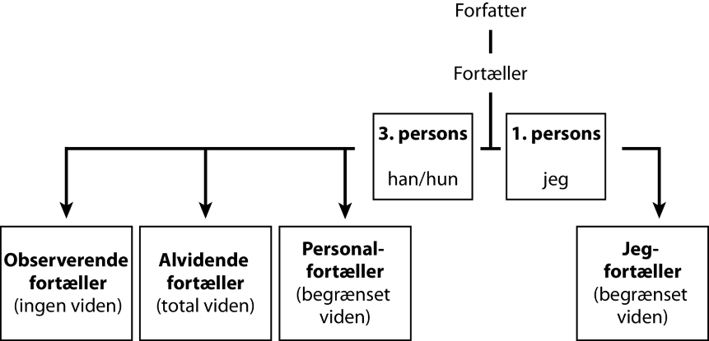  Jegfortæller  Denne fortæller er kendetegnet ved at fortælle i 1. person. Fortælleren er med andre ord tekstens "jeg". Vi oplever udelukkende verden med jeg'ets øjne. Vi indvies i hans eller hendes følelser og tanker. Der er derfor tale om en indre synsvinkel. Hvad vi får fortalt begrænses af jeg'ets viden og af, hvad jeg'et rent fysisk kan se og høre, dér hvor vedkommende befinder sig eller har befundet sig. Endelig må vi karakterisere jegfortælleren som en helt igennem synlig fortæller, i den forstand at vedkommende selv deltager og kommer til syne i handlingen. Her er et eksempel på en jegfortæller:  Jeg har ikke set hende komme ind, men pludselig er hun der. Hun skrider op ad det bonede gulv med sine tunge støvler. Hun er langbenet. Det er det første jeg lægger mærke til. Jeg sidder og drikker kaffe, det er lørdag eftermiddag, jeg sidder og betragter tilfældige mennesker.  Naja Marie Aidt: Kvinden i baren. I: Naja Marie Aidt: Bavian. Gyldendal, 2006. s. 167.  Hvis vi opdager, vi ikke kan stole på de informationer, vi får fra jeg-fortælleren, således at fremstillingen bliver mangelfuld eller fejlagtig, siger man, at der er tale om en upålidelig fortæller. Man kan skelne mellem en bevidst upålidelig fortæller, der med vilje giver forkerte informationer eller skjuler vigtige informationer, og en ubevidst upålidelig fortæller, der uden selv at være klar over det giver forkerte informationer eller fejlfortolker situationer. Det helt centrale i fortællinger med en upålidelig fortæller er netop at opdage fortællerens upålidelighed, fordi det stiller historien i et helt andet lys. Ofte vil forskellige tegn i teksten afsløre, at der er tale om en upålidelig fortæller (upålidelighedstegn). Det kan f.eks. være modstridende forhold mellem det fortælleren gør, siger eller tænker, afvigelser mellem fortællerens syn på sig selv og andres syn på ham eller uoverensstemmelser mellem fakta i fortællingen.  Personalfortæller  Hvis der er tale om en personalfortæller, har vi med en 3. personsfortæller at gøre, hvor synsvinklen er bundet til en bestemt person i teksten eller til nogle få personer. Derfor kaldes denne fortæller også en personbunden 3. personsfortæller. Den er personbunden på samme vis som jeg-fortælleren er det, men det er vigtigt at forstå, at fortælleren ikke er personen selv, når vi har med en 3. personsfortæller at gøre. Fortælleren lader os blot følge en persons eller nogle få personers tanker og synsvinkler på det, der sker. Fortælleren er selv skjult, i den forstand at vedkommende ikke deltager i handlingen, men blot formidler personens tanker og tale til os. Det vi får fortalt, begrænses af personens viden, og af hvad vedkommende rent faktisk kan se og høre, ligesom det gælder for jeg-fortælleren. Der er i forlængelse heraf tale om indre synsvinkel eller vekslende synsvinkel mellem flere personer, der dog ofte kombineres med ydre synsvinkel på handlingen. Her er et eksempel fra indledningen til Tom Kristensens (1893-1974) roman Hærværk.  Nu kimede telefonen igen.  Ole Jastrau, som laa paa divanen og læste, lagde bogen fra sig, opslaaet. Af magelighedshensyn lagde han den ikke paa bordet, men ned på en stabel uopskaarne anmeldereksemplarer, der med deres glatte rygge rejste sig som en nybygning på gulvet. Det var foraarssæsonens litteratur, som ventede på at blive kritiseret i "Dagbladet". Den lå aldrig paa bordet, for der skulle kun den sorte blanke telefon og den møre ru, negerfetich have plads.  Så lagde han sig bagover på divanen og skar grimasser for at blødgøre sit mongoleransigt og blive venlig, og rakte endelig med en følelse af lede ud efter telefonrøret.  Tom Kristensen: Hærværk. Gyldendal, 1930. s. 9  Alvidende fortæller  Den alvidende fortæller er ligeledes en 3. personsfortæller, men er ikke personbunden. Den alvidende fortæller er i princippet i stand til at leve sig ind i og formidle tanker og følelser hos alle personerne i fortællingen. Den alvidende fortæller begrænses desuden ikke af, hvad enkelte personer ved, eller hvad de kan se eller høre, men har en total eller ubegrænset viden og er i stand til at være alle steder på én gang i fortællingen. Alle synsvinkler kan komme i spil: indre, ydre, vekslende og kombineret. Den alvidende fortæller kender ofte personernes fortid og kan i tilbageblik fortælle om den, og han kender i visse tilfælde sågar deres fremtid og kan forudsige, hvad der senere vil ske. Den alvidende fortæller omtales ofte som en olympisk fortæller, der overskuer fortællingen fra et sted højt oppe over begivenhederne (ofte med brug af panoramisk fremstilling). Den alvidende fortæller kan desuden bryde ind med fortællerkommentarer, der kommenterer handlingen, vurderer personerne eller henvender sig direkte til læseren. I den grad den alvidende fortæller gør det, træder han frem som en synlig fortæller. Det følgende eksempel er hentet fra begyndelsen til Johannes V. Jensen (1873-1950) historie Bo'l.  Det er nu længe siden og ligner ikke meget en Historie, der er værd at fortælle; men i sin Tid var der alt det deri, hvoraf de fineste Fortællinger bliver til.  Siver-Sørens Bo'l (det er Bodil) gik og skulde giftes. Hun var kun nitten Aar. Og hun havde aldrig set sin Fæstemand. Det hang saadan sammen, at Siver-Søren havde et Søskendebarn i Amerika med en voksen Søn, og ham var det Bo'l skulde have. Det var bleven ordnet paa Afstand og af alle andre end Bo'l selv, men hun var nu hjærteglad for det. Han hed Chas Anderson og var efter Fotografi at dømme en stads Mand uden Lige. Det fremmede Navn var ikke noget at blive bange for, for han hed Karl og var da født her i Bo'ls Hjemegn, omend før hun kunde huske. Han ejede en Gaard paa flere hundrede Tønder Land i Nebraska U. S. A., ligesaa meget som en Herregaard her til Lands. Og nu havde Familjen paa begge Sider af Atlanterhavet været om sig for at skaffe en Kone til Bedriften, og her var det Bo'l var bleven den Lykkelige.  Johannes. V Jensen: Bol. I: Himmerlandshistorier. 11. udgave. Gyldendal, 1980. s.257.  Observerende fortæller  Hvis der er tale om en observerende fortæller, benyttes der i princippet udelukkende ydre synsvinkel. Fortælleren giver os ikke adgang til personernes tanker og følelser. Vedkommende har ingen viden om, hvad de tænker og føler, men fortæller kun om, hvad de gør og siger. Fortælleren kan sammenlignes med et skjult kamera, der blot objektivt registrerer, hvad der sker. Men helt objektiv er den observerende fortæller selvfølgelig ikke, for alene i udvælgelsen og synsvinklen ligger en subjektiv tilgang til det fortalte. Den observerende fortæller deltager ikke selv som en person i handlingen, kommenterer den heller ikke, og har derfor karakter af en skjult fortæller. Den observerende fortæller finder vi typisk hos impressionister. Fortælleren overlader store dele af fortolkningsarbejdet til læseren og benytter sig af scenisk fremstilling, af "showing" i stedet for "telling". Her er et eksempel fra Herman Bangs (1857-1912) novelle Foran alteret, hvor Bang dog ikke er helt konsekvent observerende:  ”Dér er han!  Halsene strækkes. Man væbner sine Øjne med Kikkerter. Brudgommen gaar med sin Forlover op gennem Kirken, gennem Hegnene af nysgerrige Hoveder og sammenstuvede Legemer. Han er høj, mørk, maaske lidt for slank; hans hvide Skjorte er glat, uden Læg, hans Chapeau-bas er foret med blaat. Naar man ser nøje til, skulde man tro, han var malet under Øjnene – men det er maaske kun blaa Ringe. Og mens han gaar op mod Koret, følges han fra Tilskuer til Tilskuer af en hviskende Mumlen; det er hans Fortid, der mumler omkring ham.  – Hvor gammel han er? – Tredive Aar ... han har været smuk, men nu er der saamæn ikke meget ved ham.  – Nej, det er vist: han er jo helt skaldet – Ja, og det er ingen Under ...”  Herman Bang: Foran Alteret. I: Herman Bang: Værker i Mindeudgave. Bind 2. Gyldendal, 1912. s. 64-73
Opgave til gruppe 6:  Romanens fortæller | Er romanen fortalt med medsyn eller bagudsyn? Hvilken effekt har det på fortællingen?
Opgave til gruppe 6:  Romanens fortæller | Hvad skal læseren være særligt opmærksom på med denne slags fortæller?
Opgave til gruppe 6:  Romanens fortæller | Der optræder et “De” (fx. på side 97, linje 25). hvilke antydninger får vi af dette “De”? Og hvordan hænger det sammen med den tidslige synsvinkel?
Opgave til alle:  Romanens temaer | Læs om Tema og besvar disse opgaver:  - beskriv kort en litterær teksts tema  - beskriv kort forskellen på motiv og tema
Opgave til alle:  Romanens temaer | Tema  I forbindelse med fortolkningen af en tekst forsøger man at sammenfatte tekstens tema eller temaer. Ordet tema bruges i danskfaget om selve tekstens mening eller grundidé. Det går på teksten som helhed og den måde, de enkelte tekstdele spiller sammen på. Temaerne i en tekst vil ofte kredse om en eksistentiel problematik eller grundkonflikt, som kendetegner det at være menneske. I mange tilfælde kan et tema formuleres som en modsætning eller et spændingsforhold mellem forskellige kræfter i teksten. Et tema kan f.eks. være frihed over for tryghed, lyst over for pligt, natur over for kultur.  Ordene tema og motiv kan ofte være svære at skelne fra hinanden. Men vi kan sige, at motivet i en tekst er selve stoffet, det teksten handler om, og som vi ofte kan genkende fra vores egen virkelighed. Motiver kan være kærlighed, jalousi, ensomhed eller hævn, det kan være forholdet mellem mor og datter, eller det kan være overgangen fra barn til ung. Temaet i en tekst er derimod, som vi har sagt, selve tekstens mening eller grundide. Det handler ikke på samme måde som motivet om genkendelige ting i teksten. Det gemmer sig snarere i teksten. Det ligger inde bag motiverne og samler og behandler dem på sin særlige måde.  Når vi siger, at H.C. Andersens eventyr Hyrdinden og skorstensfejeren (1845) handler om kærlighed, siger vi kun noget om et væsentligt motiv eller handlingselement i eventyret, men siger vi, at det fortæller om konflikten mellem trygheds- og frihedssøgen eller om angsten for friheden, siger vi derimod noget centralt om eventyrets tema.  På den anden side er motiver og temaer heller ikke mere forskellige, end at der til bestemte motiver ofte knytter sig bestemte temaer. Ser vi på et klassisk motiv som Don Juan-motivet, der handler om mænd, der forfører kvinder for forførelsens skyld, tematiserer det ofte en eksistentiel tomhed eller en bagvedliggende flugt fra nærhed og intimitet, og ser vi på et andet klassisk motiv, nemlig dobbeltgængermotivet, så er banen her som regel kridtet op til et tema om indre splittelse mellem følelse og fornuft.  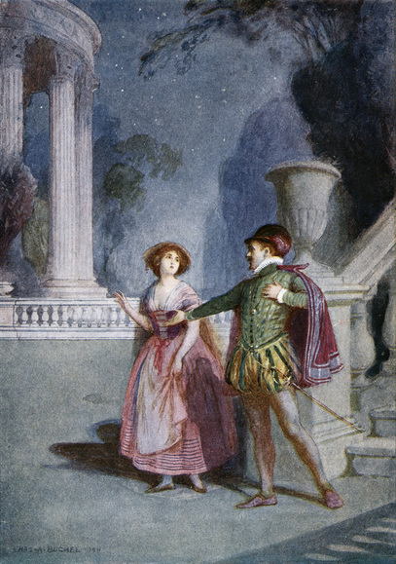  Scene fra Mozarts opera Don Giovanni (Don Juan) opført første gang i 1787 i Prag, ca. 1914.  På billedet forsøger Don Giovanni at forføre den uskyldige bondepige Zerlina.
Opgave til alle:  Romanens temaer | Hvilke temaer finder I i romanen?
Opgave til alle:  Romanens temaer | Kan I blive enige om et overordnet tema?

